Marvic MONREAL  Mezzo-soprano  La mezzo-soprano maltaise Marvic Monreal possède une voix belle et puissante qui combine noirceur et luminosité.  Marvic Monreal a commencé ses études avec la soprano Gillian Zammit, puis a étudié à la Royal Academy of Music (RAM) à Londres avec Elizabeth Ritchie, James Baillieu et Ingrid Surgenor. | 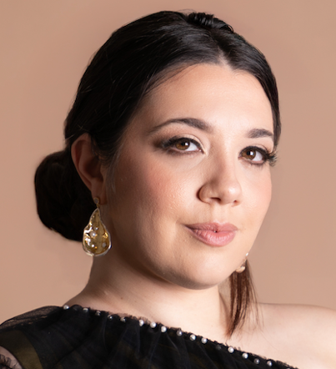
Après un diplôme à la Royal Academy of Music, elle a été membre du National Opera Studio de Londres 2018-2019. Durant cette période, elle a été doublure de Charlotte (Werther) et Mercedes (Carmen) au Royal Opera House ; elle s'est produite au Codogan Hall, au Welsh National Opera, à Opera North, au Scottish Opera et a travaillé avec des metteurs en scène tels que Keith Warner et Tim Albery.

Pour le "Royal Academy Opera", Marvic a incarné le rôle principal de Carmen (La tragédie de Carmen), Older woman (Flight), Mrs. Peachum (Die Dreigroschenoper), Vénus (Orphée aux enfers) et Bradamante (Alcina). Elle a interprété Alisa (Lucia di Lammermoor) au Teatru Astra à Gozo et Dido (Dido and Aeneas) au Teatru Manoel à Malte. Elle a également chanté Tisbe avec le New Generation Festival en 2021.

Elle intègre l'Opera Studio de Francfort de 2020 à 2022. Elle y chante les rôles de Martha (Iolanta), Lucia (La gazza ladra), Deachoness (Krol Roger), La Maestra delle Novicie (Suor Angelica).

Récemment, elle a interprété Maddalena (Rigoletto) à Vilnius, Mercedes (Carmen) et Daniel (Belshazar) à Malta, Olga (Onegin) à Francfort, Erste Norn (Die Götterdämmerung), Erda (Siegfried) et Schwertleite (Die Walküre) au Tiroler Festspiele à Erl, Flosshilde (Das Rheingold) au ROH Covent Garden, Zweite Magd (Elektra) au Festspielhaus Baden Baden et à la Philharmonie Berlin, Suzuki (Madame Butterfly) à Florence, Suzy/Lolette (La Rondine) avec le London Symphony Orchestra sous la direction d’Antonio Pappano, Erste Norn (Die Götterdämmerung) à Bruxelles, Page (Salomé) à Florence, Eduige (Rodelinda) à Garsington.

En concert, elle a chanté la 2ème Symphonie de Mahler (dir. Semyon Bychkov) au Royal Festival Hall, la 9ème Symphonie de Beethoven et le Requiem de Verdi aux côtés de Joseph Calleja, Sondra Radvanovsky et Christian Van Horn, le Messie de Haendel au Valletto Baroque Festival, le Stabat Mater de Dvorak à la Philharmonie de Berlin, la 8ème Symphonie de Mahler sous la direction d’Alain Altinoglu à Bruxelles.

Parmi ses projets pour les saisons 2025-26 et suivantes : Meg Page (Falstaff) à Bruxelles, Grimgerde (Die Walküre) et Olga (Eugène Onéguine) à l’Opéra national de Paris, la Missa solemnis sous la direction de Zubin Mehta et Nicklausse / La Muse (Les Contes d’Hoffmann) à Florence…

Marvic a reçu le Prix Edna Bradford, le prix A M Parker, le Prix Esther Hulbert et le Prix Isabel Jay. En 2016, elle était Jerwood Young Artist au Glyndebourne Festival Opera. Elle a reçu la bourse Fordyce et le soutien de Malta Arts Scholarships et de la BOV Joseph Calleja Foundation aisi que de la Fondation Kiri Te Kanawa et de l'Accademia Georg Solti. Elle a fait partie du Young Singers Project au Festival de Salzbourg.

Marvic Monreal parle maltais, anglais et italien, et a des bonnes notions d'allemand et d'espagnol.

